Практические аспекты применения знаний о микроскопических гриба, патогенов животных и человека в школьном курсе биологии
Применение исследованных данных в школьном курсе биологии
Перед тем, как употреблять имеющиеся данные о микроскопических грибах и их вреда для животных и человека, было проведено анкетирование среди учащихся 8-11 классов. Для того, чтобы понять на сколько старшеклассники осведомлены о возникновения и опасности грибковых заболеваний кожи, причинами их возникновения, способами лечения и профилактики. Учащимся предлагалось ответить на 10 вопросов.
Анкета: « Осторожно грибы!»
- Знаете ли вы, что такое микозы?
- Какие грибковые заболевания вам известны?
- Опасны ли грибковые заболевания для человека?
- Обязательно ли лечить грибок, или он может пройти сам?
- Что делать, если вы подозреваете что у вас грибок?
- Где можно заразиться грибковым заболеванием?
- Какова профилактика грибкового заболевания?
- Если человек обнаружил у себя грибок, может ли он избавиться от него самостоятельно?
- На что нужно обратить внимание, чтобы не пропустить начало болезни?
- Ваше отношение к рекламе противогрибковых препаратов, ведь большинство из них отпускаются в аптеке без рецепта врача, и многие больные занимаются самолечением, пользуясь этим. Чем опасно такое самолечение?
В результате анкетирования было опрошено 100 человек. По результатам опроса можно сделать следующие выводы:
- большая часть учеников не знают, какие грибковые заболевания существуют; о профилактике знают лишь 50% опрашиваемых;
- учащиеся 11 класса на 47% осведомлены о грибковых заболеваниях и о мерах профилактики;
Таким образом, следует отметить, что все-таки учащиеся недостаточно информированы, многие даже не имеют представление, насколько опасен грибок и к чему может привести не своевременное его лечение.
В рамках исследования был сделан вывод о необходимости включить в поурочные планы по биологии материалы, полученные в ходе исследования. Это поможет сформировать интерес к науке дерматологии, косметологии, правил гигиены и ухода за кожей, распознавание грибковых заболеваний и методов их профилактики.
Поскольку, целью школьного является сообщить учащимся о добытых наукой фактах и исследованиях. В школьном курсе биологии учащиеся получат теоретические и практические знания о строении микроскопических грибов, патогенов животных и человека; строении здоровой кожи и пораженной грибковыми патогенами; мерах профилактики с дерматомикозами.
В школьной программе изучение биологии продолжается с 7 по 11 класс. Нами был проведен анализ, в каких классах и по каким темам можно включить дополнительную информацию грибах патогенах.
В разделах «Животные», «Человек» и «Общая биология» многие темы связаны с валеологией, гигиеной и медициной. Раннее (до 2017 года), по программе тематического планирования, в 7 классе было предусмотрено изучение «царства Грибы» и уделялось несколько часов, в 8 классе была тема «Кожа», «Заболевания кожи. Меры профилактики». В настоящее время, по обновленной программе, которая действует с 2017 года по сегодняшний день, тематическое планирование программы значительно изменилось и сократилось количество часов, выделяемых на каждую тему.
Таким образом, проведя анализ, в 7 классе 1 час уделяется теме «Общая характеристика пяти царств живых организмов». В этой теме, можно выделить царство Грибы, при изучении которого, мы включили изучение микроскопических грибов, особое внимание уделили патогенным грибам, которые вызывают заражение у животных и человека.
Учащимся был предоставлен краткий теоретический материал о микроскопических болезнетворных грибах и о способах заражения ими в виде таблицы (см. табл. 3.1).
Таблица 3.1 Микроскопические болезнетворные грибы
№ | Заболевание | Возбудитель | Пути заражения | Профилактика
1 | Микроспория- грибковое заболевание, при котором чаще всего поражаются кожа и волосы, очень редко ногти. | Микроскопический гриб Microsporum | Через предметы быта (посуда, полотенце, одежда, расческа); от бродячих животных (кошек, собак); через почву; от больного человека к здоровому. | Соблюдать правила гигиены, не контактировать с бродячими животными, использовать средства защиты при работе с почвой (перчатки, маска, головной убор). При первых симптомах немедля обращаться за лабораторной диагностикой.
2 | Трихофития – грибковое заболевание, при котором поражаются волосы, ногти, кожа. Протекает сложнее, чем микроспория. | Микроскопический гриб Trichophyton

В 8 классе есть несколько тем, в которые можно включить изучение полученных данных о микроскопических грибах патогенах (см. табл. 3.2).
Таблица 3.2 Тематическое планирование в 8 классе
№ | Раздел | Тема урока | Цель | Кол-во  часов
1 | Разнообразие живых организмов. | Грибы – особое царство живых организмов. | Описывать отличительные признаки грибов. | 1
2 | Микробиология и биотехнология. | Инфекционные заболевания и меры их профилактики. | Описывать особенности заболеваний, вызванных простейшими, грибами, бактериями, вирусами и меры их профилактики. | 1
3 | Выделение | Причины и последствия кожных заболеваний. Симптомы и меры их профилактики. | Объяснять меры профилактики кожных заболеваний. | 1

В теме «Грибы – особое царство живых организмов», для учащихся была разработана инструктивная карточка по выполнению лабораторной работы «Строение и размножение плесневых грибов пеницилла и мукора» (см. ниже).
Лабораторная работа
«Строение и размножение плесневых грибов пеницилла и мукора»
Цель работы: изучить строение и размножение плесневых грибов
Оборудование: микроскоп; готовый микропрепарат пеницилла, культура мукора в период образования спор; лабораторное оборудование: чашка Петри, стакан, предметное стекло, покровное стекло, препаровальная игла, пипетка; салфетка
Ход работы:
1. Приготовьте к работе микроскоп.
2. Рассмотрите под микроскопом готовый микропрепарат плесневого гриба пеницилла:
а) найдите на микропрепарате грибницу, плодовое тело, споры;
б) выполните в тетради рисунок тела мукора, подпишите на рисунке рассмотренные части и название рисунка.
3. Приготовьте микропрепарат плесневого гриба мукора в период образования спор: положите на предметное стекло в каплю воды участок грибницы мукора и накройте его покровным стеклом. Рассмотрите приготовленный микропрепарат под микроскопом:
а) найдите на микропрепарате споры;
б) выполните в тетради рисунок спор мукора.
4. Запишите в тетрадь вывод об особенностях строения и размножения плесневых грибов.
Таким образом, учащиеся 8 класса ознакомились с микроскопическим строением грибов.
В теме «Инфекционные заболевания и меры их профилактики» помимо заболеваний, вызванных простейшими и вирусами, в плане урока было предусмотрено изучение часто встречающихся возбудителей кожных заболеваний в нашем регионе, таких как грибы Microsporum и Trichophyton, также предоставлены меры профилактики. На данном уроке будет прослеживаться интеграция между биологией, валеологией и медициной. Ниже представлен план конспект урока по изучаемой теме.
Тема: Инфекционные заболевания и меры их профилактики.
Цель: изучить разнообразие инфекционных заболеваний, выявить основных возбудителей, изучить основные меры профилактики для сохранения здоровья.
Задачи: формировать понятия: возбудители инфекционных заболеваний, иммунитет, воспитывать потребность соблюдения гигиены и норм санитарии в социуме; развивать умения и навыки: работа с дополнительными источниками, сравнение, анализ во избежание инфекционных заболеваний.
Тип урока: формирование новых знаний, умений и навыков.
Ход урока:
1. Повторение материала с целью актуализации знаний. Учащихся просят ответить на вопрос: «Каким образом витамин С связан заболеваниями человека?». Учащиеся высказывают свои идеи об иммунитете, правильном питании, здоровом образе жизни. Это мотивирует их на изучение болезней, вызванных паразитиическими организмами.
2. Вызов. Учащимся демонстрируются фотографии больных инфекционными заболеваниями. С учащимися организуется беседа по вопросам: Что вы заметили на рисунках? Как вы думаете, как появляются инфекционные заболевания? Какие инфекционные заболевания распространены в повседневной жизни?
После этого демонстрируется видео «Инфекционные заболевания». Обсуждение видео. Учащиеся делают устные выводы по видео.
3. Целеполагание. Совместно с учащимися формулируются цели урока.
4. Осмысление новой информации. Учащиеся делятся на пары с помощью карточек. Затем они изучают различные инфекционные заболевания
(дизентерия, чума, микроспория, трихофития). В помощь учащимся раздаются тексты, необходимые для исследования. Продуктом исследовательской деятельности будет являться постер/ буклет/ брошюра/ презентация.
Критерии оценивания задания: определен возбудитель, вызывающий исследуюмую болезнь; описаны симптомы заболевания; описаны профилактические меры по предупреждению болезни.
5. Презентация продукта исследовательской деятельности. С помощью метода «ДЖИГСО» пары защищают презентации друг другу. Пары проводят межпарное оценивание.
8. Рефлексия Учитель возвращается к целям урока, обсуждая уровень их достижения. Для дальнейшего планирования уроков учащимся задаются вопросы:
- что узнал, чему научился;
- что осталось непонятным;
- над чем необходимо работать.
Вопросы могут обсуждаться устно или письменно.
На этапе повторения материала с целью актуализации знаний учащиеся формулируют вопросы низкого и высокого порядка с дальнейшим взаимоопросом. На этапе осмысления новой информации применяется метод критического мышления ДЖИГСО. Учащиеся самостоятельно определяют продукт учебной деятельности. Учащиеся в группах оказывают друг другу поддержку. На этапе вызова определяется зона ближайшего развития учащихся. На этапе осмысления осуществляется взаимооценка продукта деятельности на основе критериев оценивания.
Таким образом, учащиеся 8 класса ознакомились с основными возбудителя инфекционных кожных заболеваний на местном уровне и мерами профилактики от их возникновения.
На тему «Причины и последствия кожных заболеваний. Симптомы и меры их профилактики» из раздела «Выделение» был разработан план конспект урока по типу лекция с элементами беседы. В плане урока были приведены статистические данные о заболеваемости дерматомикозами на территории Северо-Казахстанской области, причинах возникновения и путей передачи (данные были приведены из главы II). Также, дополнительно во внеурочное время была организована экскурсия в ГКП на ПХВ «Областной кожно-венерологический диспансер», где учащиеся смогли увидеть, как проводятся лабораторные анализы и посевы микроскопических грибов.
Анализировав тематические программы по биологии в 9-11 классах мы выявили, что по программе не предусмотрено изучение грибов, кожи и кожных инфекционных заболеваний. Следовательно, с целью информирования учащихся о возбудителях и опасности дерматомикозов, мерах профилактики, необходимо сделать уклон на 8-е классы. Потому что в тематическом планировании по биологии для 8 класса данной теме, в целом, уделяется 3 часа, в 7 классе лишь один час.
Результативность изучения микроскопических грибов патогенов в школьном курсе биологии
В ходе изучения данной темы в школьном курсе биологии, больший интерес проявили 8-е классы. Лабораторная работа «Строение и размножение плесневых грибов пеницилла и мукора» была для них познавательной, что заинтересовало их заниматься изучением микроскопических грибов углубленно. Ребята начали работать над исследовательским проектом на базе ГККП «Дворец школьников» лаборатории биологии. Тема проекта: «Микроскопические грибы – патогены животных и человека». Ребята активно работают над исследованием, на данный момент проект находится на стадии завершения. Поскольку, в условиях карантина и дистанционного формата обучения, мы были вынуждены отложить исследование. Ниже представлены фото фрагменты из работы над проектом (см. рис. 3.1).
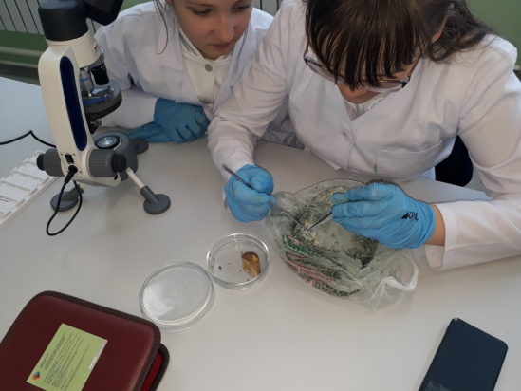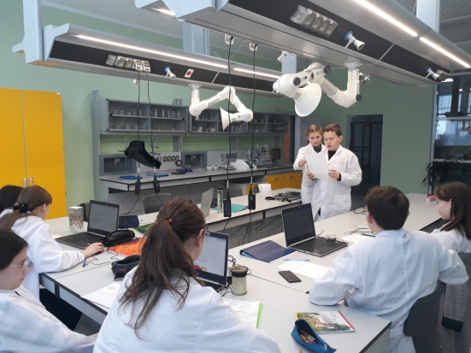
Рис. 3.1 Фрагменты работы над проектом
«Микроскопические грибы – патогенны животных и человека»
На каждом этапе исследования, юные исследователи проектанты представляли свои результаты перед другими ребятами. Тем самым, они делились своими открытиями и проводили беседу о возбудителях дерматомикозов и их профилактике.
После изучения темы «Инфекционные заболевания и меры их профилактики» учащиеся выпустили брошюру (см. приложение 1), которую мы совместно с ребятами распространили в школе. Это показало, что школьников заинтересовала данная тема, поскольку она актуальна. В процессе создания брошюры у учащихся 8 класса реализовались и усовершенствовались знания в области дерматологии.
Во время экскурсии в ГКП на ПХВ «Областной кожно-венерологический диспансер» у учащихся были сформированы знания о лабораторной диагностике кожных заболеваний. Особенно, больший интерес к изучению дерматомикозов выявился у тех, кто собирается связать свою жизнь с медициной. Ниже представлены фото экскурсии (см. рис. 3.2).
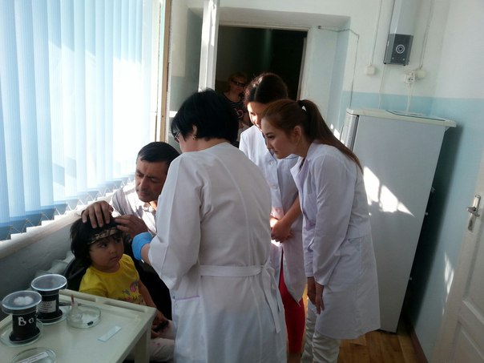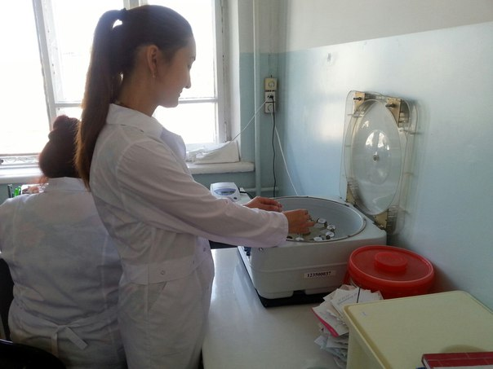
Рис. 3.2 Фрагменты экскурсии в лаборатории
«Областного кожно-венерологического диспансера»
Исходя из того, что в изучение биологии в 8 классе были включены результаты исследования о грибах патогенах, у учащихся появился больший интерес к изучению биологии. Для того, чтобы выявить, насколько он изменился, в 8-х классах был проведен тест на выявление уровня познавательной активности. Тест состоял из 15 вопросов, с вариантом ответов «да», либо «нет»:
1. Я жду урока биологии.
2. У меня на уроке преобладает хорошее настроение.
3. Я выполняю самостоятельно домашнее задание.
4. Мне нравится принимать участие в конкурсах, олимпиадах по биологии.
5. Я выполняю дополнительные задания по биологии в классе или дома.
6. Я внимательно слушаю учителя
7. Я стараюсь решить задание до конца, даже если оно требует выполнения однотипных длительных операций.
8. Я обращаюсь к учителю за консультацией.
9. Я могу повторить содержание урока после его завершения.
10. Я нахожу собственные способы выполнения задания.
11. На уроке я слушаю вопросы учителя и стараюсь отвечать на них.
12. Я посещаю с удовольствием внеклассные мероприятия по биологии.
13. Мне нравится выполнять творческие задания с использованием дополнительного материала.
14. Мне нравится работать самостоятельно на уроке.
15 Я бы хотел изучать биологию (раздел биологии) после окончания школы, возможно не занимаясь данной наукой профессионально.
Было опрошено 70 учащихся 8 класса. Проанализировав анкеты, было выявлено, что 78% учащихся с большим интересом посещают урок биологии. Такой интерес, был заметен не только по результатам опроса, но и значительно изменились подготовка учащихся к уроку, их работа на уроке. Учащихся заинтересовала интеграция биологии с валеологией и медициной, особенно после экскурсии в больницу.
Таким образом, нам удалось в школьном курсе биологии изучить данные о микроскопических грибах патогенах, которые мы получили в ходе исследования. Тем самым нам удалось не только усовершенствовать знания учащихся в области дерматологии, но и увеличить познавательный интерес к изучению биологии в школе.

